java -version

hotspot 热点追踪

jit 即时编译

client 类型虚拟机 桌面型系统 cs结构应用 与系统交互少 分配内存较server 型虚拟机少

默认启用client 可以更改

jre lib i386 jvm_cfg 文件 顺序在上边的默认启动 需要管理员权限

类似数据库的优化 更换引擎

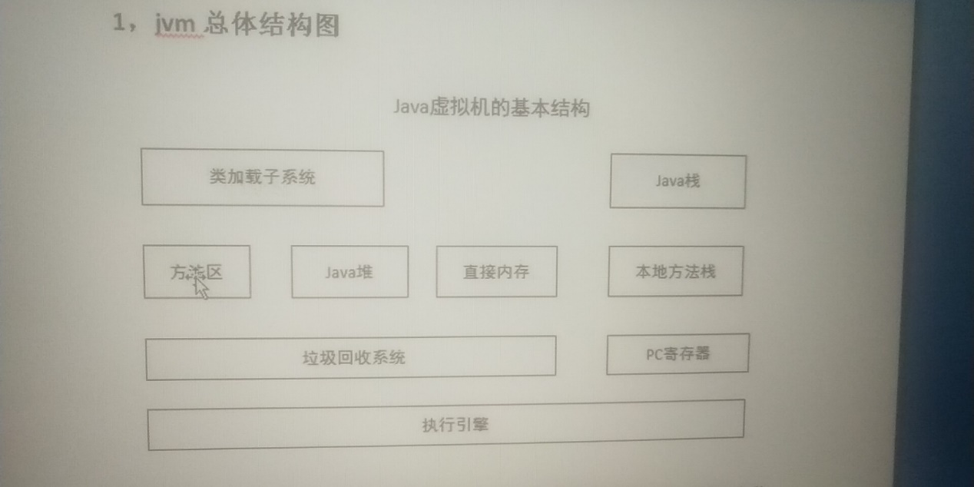

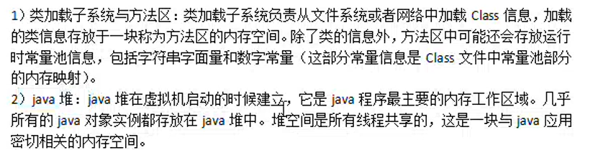

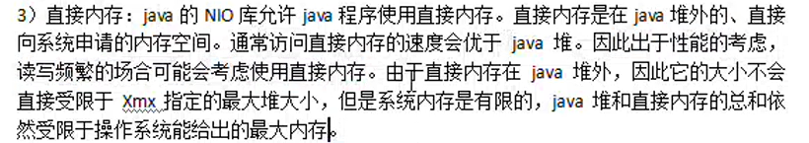

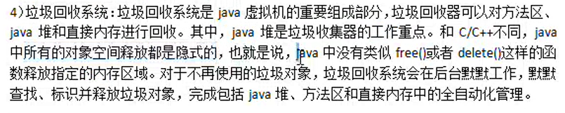

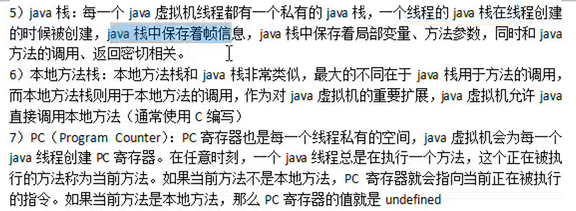

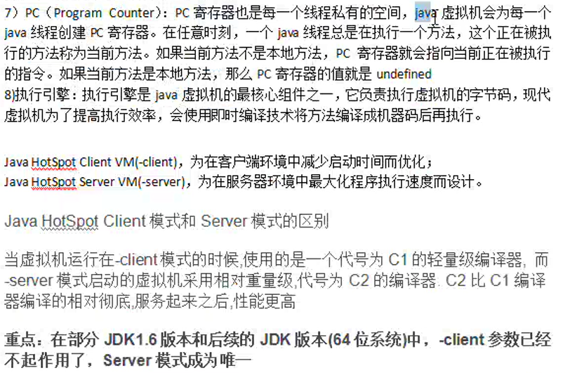

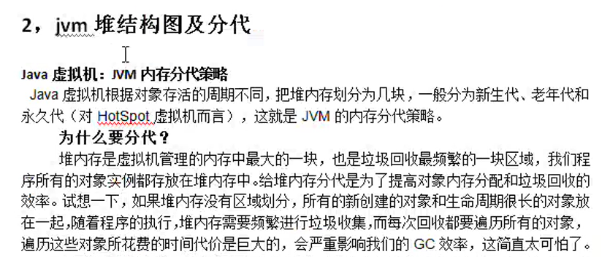



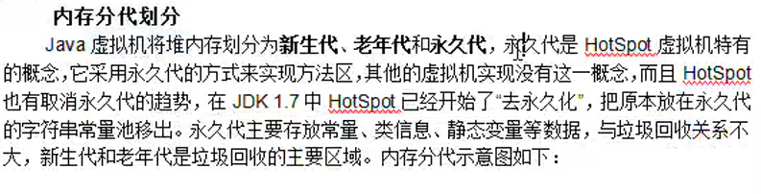

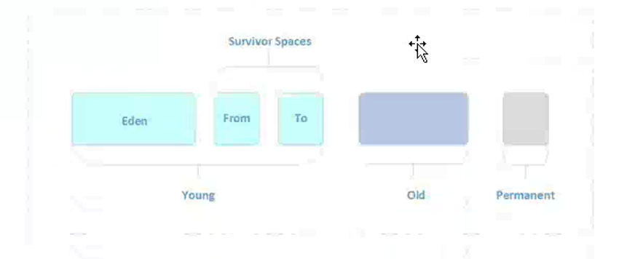

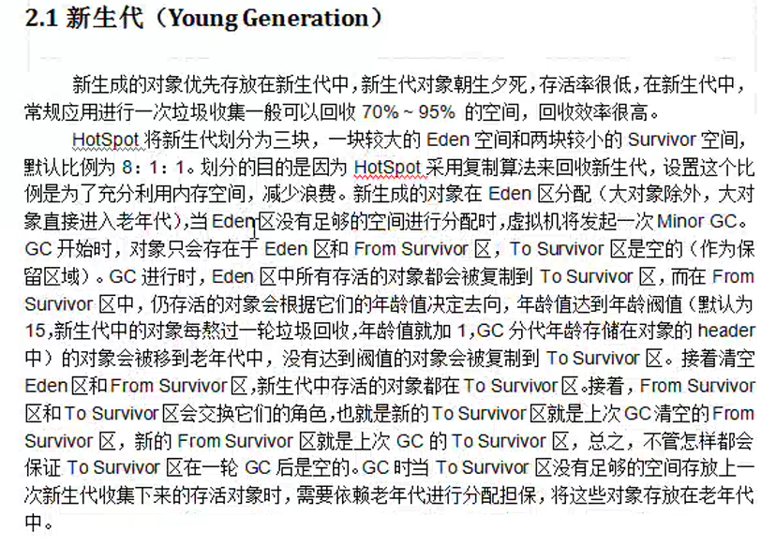

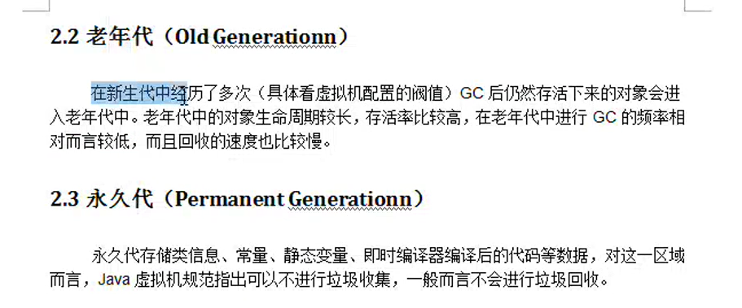

未完待续。。。下一节05 jvm垃圾回收算法